บทที่ 3
การวิเคราะห์และออกแบบเกมด้วยแนวคิดเชิงวัตถุ

การประยุกต์กระบวนทัศน์เชิงวัตถุ
เพื่อที่จะให้การประยุกต์ใช้แนวคิดเชิงวัตถุให้ได้ผลเราควรกลับมาทบทวนถึงหลักการของแนวคิดเชิงวัตถุเสียก่อน โดยจะสนใจเฉพาะแนวคิดที่เป็นแกนกลางก่อนแล้วจึงนำความรู้เฉพาะในด้านเกมมาประยุกต์ใช้

3.1.1 หลักการของแนวคิดเชิงวัตถุออบเจ็กต์
- ออบเจ็กต์
สิ่งที่เราสนใจและเจาะจงมองให้เป็นหน่วยเดียว
- เอนแคปซูเลชั่นเชิงวัตถุ
- เอนแคปซูเลชั่น
การรวมกลุ่มทางความคิดเข้าเป็นหนึ่งหน่วย แล้วตั้งชื่อที่ใช้เรียกหน่วยนั้น
- เอนแคปซูเลชั่นเชิงวัตถุ
กลุ่มของโอเปอเรชัน และกลุ่มของแอทริบิวต์ที่ใช้แทนสถานะ ที่ถูกรวมเข้าเป็นหนึ่งหน่วย การเข้าถึงแอททริบิวต์ต่าง ๆจะต้องเข้าถึงโดยผ่านอินเทอเฟสที่กำหนดไว้แน่ชัด
- การซ่อนสารสนเทศ (Information hiding)
การใช้เอ็นแคปซูเลชั่นเพื่อจำกัดการเข้าถึงจากภายนอก ต่อ สารสนเทศหรือการ ตัดสินใจในการอิมพลีเมนต์ภายในโครงสร้างที่ถูกเอนแคปซูเลต

การคงสถานะ (Persistent)

การคงค่าของสถานะในเวลาแห่งการคงอยู่ของออบเจ็กต์

ไอเดนติตี้

คุณสมบัติที่มีโดยธรรมชาติของออบเจ็กต์ที่แทนการมีอยู่
- แมสเซจ
พาหะที่ออบเจ็กต์หนึ่งใช้ส่งผ่านความต้องการไปสู่อีกอ๊อบเจ็กต์หนึ่งเพื่อให้ออบเจ็กต์ตัวหลัง ดำเนิน การใด ๆผ่านทางเมธอดของตน
- คลาส
แบบที่ใช้สร้างออบเจ็กต์
- การสืบทอด (Inheritance)
การที่คลาสหนึ่งคลาสใด รับพฤติกรรมและคุณสมบัติมาจากอีกคลาสหนึ่งโดยปริยาย
- พอลิมอฟิซึม
ความสามารถของออบเจ็กต์ที่ถูกจัดให้อยู่ในคลาสได้มากกว่าหนึ่ง ในต่างเวลาและโอกาส

3.1.2 การประยุกต์ใช้กระบวนทัศน์เชิงวัตถุในเกม
หลักการของแนวคิดเชิงวัตถุนั้นเริ่มแพร่หลายในวงการคอมพิวเตอร์จากด้านการทำซิมมูเลชันก่อน จึงเริ่มนิยมอย่างแพร่หลายในด้านอื่น ๆ ดังที่กล่าวมามาในบทที่หนึ่งแล้วว่าโปรแกรมเกมสามารถมองเป็นโปรแกรมซิมมูเลชันแบบหนึ่งได้ดังนั้น แนวคิดเชิงวัตถุจึงนำมาประยุกต์ในเกมได้แบบตรง ๆ เลยก็ว่าได้ ดังนั้นเราจึงเริ่มต้นจากออบเจ็กต์โมเดลที่เป็นแนวคิดใน การจำลองแบบแบบเหตุการณ์ไม่ต่อเนื่อง (Discrete Event Simulation) ก่อนแล้วจึงเปรียบเทียบโดยตรงกับลักษณะของเกม
- ออบเจ็กต์โมเดลจากแนวคิด การจำลองแบบแบบเหตุการณ์ไม่ต่อเนื่อง
- ระบบ
กลุ่มของเอนติตี้ที่มีปฎิสัมพันธ์กันในช่วงเวลาหนึ่งเพื่อให้บรรลุเป้าหมายร่วมกัน
- โมเดล
ตัวแทนนามธรรมของระบบซึ่งประกอบด้วยเอนติตี้และความสัมพันธ์ต่อกัน
- สถานะระบบ
ค่าที่คงอยู่ในเวลาหนึงๆของระบบเพื่ออธิบายสภาวะของระบบ
- เอนติตี้
สิ่งที่เราสนใจและแยกออกเป็นเอกเทศจากสิ่งอื่น
- แอททริบิวต์
คุณสมบัติของแต่ละเอนติตี้
- ลิสต์
กลุ่มของเอนติตี้ที่ถูกจัดรูปลำดับในลักษณะใดลักษณะหนึ่ง
- อีเวนต์
สิ่งที่เกิดขึ้นมาเพื่อเปลี่ยนสถานะของระบบ
- บันทึกอีเวนต์
การเก็บบันทึกอีเวนต์เพื่อให้สามารถจัดการกับอีเวนต์ให้เกิดผลหรือติดตามความเปลี่ยนแปลงได้ในภายหลัง
- อีเวนต์ลิส
ลิสต์ของบันทึกอีเวนต์เรียงลำดับตามเวลาของการเกิด
- กิจกรรม
ช่วงเวลาจำกัดแน่ชัดที่เรารู้เมื่อเริ่ม
- ดีเลย์
ช่วงเวลาที่ไม่ได้จำกัดแน่ชัด ซึ่งไม่รู้จนกว่ามันจะจบ
- นาฬิกา
ตัวแปรที่ใช้แทนเวลาของระบบ
เห็นได้ว่าออบเจ็กต์โมเดลตามแนวคิดการจำลองแบบแบบเหตุการณ์ไม่ต่อเนื่องนั้นมีรายละเอียดบางอย่างมากเกินความจำเป็นของเกม เพราะการซิมมูเลชันโดยทั่วไปจะเน้นเพื่อหาคำตอบใด ๆ ที่ต้องแม่นยำสูงก่อนนำไปสร้างระบบจริง แต่การซิมมูเลชันในลักษณะของเกมทำเพื่อความสนุกสนานของผู้ใช้งานเท่านั้น
- ออบเจ็กต์โมเดลของเกม
- เกมออบเจ็กต์
คือออบเจ็กต์ที่แทนสิ่งต่าง ๆในเกมเช่นตัวละครต่าง ๆ สิ่งก่อสร้าง พื้นที่ภูมิประเทศ วัตถุสิ่งของ ทรัพยากรต่าง ๆ
แบ่งเป็นประเภทต่าง ๆได้ดังนี้
- ตัวละคร
เกมออบเจ็กต์ที่ต้องการการบริการจากพลังธรรมชาติ
- ทรัพยากร
เกมออบเจ็กต์ที่ใช้ในกิจกรรมต่าง ๆในเกม
- วัตถุประดับ
เกมออบเจ็กต์ที่ทำหน้าที่ประดับไม่ต้องการการบริการจากพลังธรรมชาติ
- พลังธรรมชาติ
คือออบเจ็กต์ที่แทนพลังธรรมชาติเป็นผู้ควบคุมระบบประกอบด้วย
- กฎธรรมชาติ
กฎเกณฑ์ต่าง ๆที่จะถูกบังคับใช้การควบคุมว่าด้วยการตัดสินเหตุการณ์ต่าง ๆ
- ผู้ควบคุม
พลังหรืออำนาจที่ทำหน้าที่ควบคุมในความคิดของศาสนาต่าง ๆเช่น พระเจ้า ในศาสนาคริสต์ และ อี้จิง ในลัทธิเต๋า
- อีเวนต์ร้องขอ
คือออบเจ็กต์ที่แทนสิ่งที่เกมออบเจ็กต์ต้องการกระทำใน 1 ขั้นเวลาเพื่อให้เกิดผลกระทบต่อสถานะระบบ จะถูกส่งเข้าไปในลิสต์อีเวนต์ร้องขอเพื่อให้พลังธรรมชาติมาตัดสินบังคับกฎธรรมชาติ
- อีเวนต์ตอบรับ
คือผลตอบรับจากพลังธรรมชาติที่ส่งให้เกมออบเจ็กต์เพื่อให้คำตอบผลการร้องขอ
- อีเวนต์อนาคต
คือผลที่จะเกิดขึ้นในระบบในอนาคตที่กูกเก็บไว้ก่อนเพื่อความสะดวกในการจัดการ
- ลิสต์อีเวนต์ร้องขอ
คือลิสต์ของอีเวนต์การร้องขอแทนเหตุการณ์ร้องขอในเวลาเดียวกัน
- ลิสต์อีเวนอนาคต
คือลิสต์ของอีเวนต์อนาคตแทนเหตการณ์ที่จะเกิดขึ้นในขั้นเวลาต่อไป
- โมเดลทางภูมิศาสคร์
ออบเจ็กต์ที่แทนสภาพที่อยู่ทางภูมิศาสตร์ ของเกมออบเจ็กต์ในระบบ
- ตัวบรรจุเกมออบเจ็กต์
ที่เก็บเกมออบเจ็กต์ทั้งหมดแทนความสามารถเข้าถึงได้อย่างไร้ขีดจำกัด (พลังธรรมชาติ ผู้เล่น)
- มุมมองสังเกตการ
การนำเสนอสถานะของระบบในแง่ที่สนใจต่อออบเจ็กต์ผู้เล่น หรือออบเจ็กต์อื่น ๆ
- ขั้นเวลา
หน่วยย่อยที่สุดของเวลาในระบบ
- ผู้เล่น
ผู้ควบคุมการดำเนินไปของตัวละครและทรัพยากร ของตนที่ตนเป็นเจ้าของ

การประยุกต์ใช้ดีไซน์แพทเทิร์น
ดีไซน์แพทเทิร์นคือ การประสานงานที่ปรับแต่งค่าได้ (Paramiterize Collaboration) ซึ่งช่วยให้สามารถศึกษาประสบการณ์ ของนักออกแบบคนอื่นเคยเจอมาใช้ได้อีก (การนำการออกแบบมาใช้ใหม่) วิศวกรซอฟต์แวร์ได้ค้นพบว่างานแก้ปัญหาการออกแบบที่ตนเคยใช้มานั้นเกิดขึ้นซ้ำแล้วซ้ำเล่าในรูปแบบที่ต่างไปในรายละเอียดแต่โดยแกนกลางแล้วเป็นการแก้ปัญหาแบบเดียวกันและพบว่ามักเกิดปัญหาให้การสื่อสารและถ่ายทอดแนวคิดไปให้คนอื่นจึงนำประสบการ์ณแก้ปัญหาเหล่านั้นมาทำให้เป็นมาตรฐานกำหนดรายละเอียดและชื่อทำให้งานออกแบบในระยะเวลาต่อมาพัฒนาขึ้นอย่างมาก
ในวงการเกมก็เช่นเดียวกันปัญหาการออกแบบซอฟต์แวร์เกมก็พบว่ามีลักษณะที่ซ้ำ ๆ กันมากมาย ส่วนใหญ่ซ้ำกับรูปแบบที่เกิดขึ้นในซอฟต์แวร์ทุกแบบในส่วนของรายละเอียดของแพทเทิร์นที่ถูกอ้างอิงมาใช้ประยุกต์ในโครงงานนี้มาจากอ้างอิง [1] ซื่งผู้ใช้สามารถหารายละเอียดแพทเทิร์นที่อ้างถึงในส่วนเพิ่มเติม

3.2.1 ประโยคปัญหา
หัวข้อนี้เป็นการตีปัญหาให้ชัดเจนเพื่อจะที่จะสามารถหาจุดที่นำดีไซน์แพทเทิร์นไปประยุกต์ใช้ได้โลกที่ต้องการจำลอง ประกอบด้วย ”สิ่งแวดล้อม” และ ”ชีวิต” ซึ่งกระจายตัวอยู่อย่างเกลื่อนกลาด บ่อยครั้งที่สิ่งมีชีวิตเหล่านี้จะมีการเคลื่อนที่ไปในตำแหน่งที่มันมุ่งหมายจะไป แต่ในบางครั้งเจตจำนงของมันอาจถูกขัดขวางโดย สิ่งกดดัน สิ่งผลักเร้า หรือความต้องการบางอย่างที่จำเป็นกว่ามาแทรกจนต้องเปลี่ยนสภาวะของชีวิตของตนเองไป แต่ละชีวิตอาจมี ปฎิสัมพันธ์กับสิ่งแวดล้อม หรืออาจเป็นสิ่งมีชีวิตด้วยกันเองก็ได้
ระบบที่ต้องการต้องมีความสามารถในการดูแลรับผิดชอบในการแสดง มุมมองการสังเกตได้หนึ่งมุมมองสังเกตเป็นอย่างน้อย อย่างถูกต้องและต้องแสดงค่าสถานะต่างๆ ของแต่ละสมาชิกที่เราสนใจจะสังเกตได้อย่างถูกต้องด้วย ระบบจะเป็นผู้สร้างโอกาส ที่จะให้แต่ละสมาชิกทุกตัว สร้างเหตุการณ์ขึ้นมาได้อย่างเท่าเทียมกัน ในทุก ๆ เวลาควอนตัม และทำการตัดสินเหตุการณ์ที่เกิดขึ้นอย่างยุติธรรม นั่นคือแต่ละสมาชิกจะกระทำการอย่างอิสระและขนานกันได้

3.2.2 การวิเคราะห์เบื้องต้น
เราจะทำการพิจารณาปัญหาหลาย ๆ อย่างในการออกแบบระบบจำลองเหตุการณ์ดิสครีต
3.2.1.1 การทำคิวเหตุการณ์
เพื่อจะให้เหตุการณ์หลาย ๆ ชนิดบังเกิดขึ้นได้ เราต้องทำการจัดการคิวเหตุการณ์ในรูปแบบที่ง่าย ต่อ การเข้าใจ และสามารถดำเนินการต่อได้
3.2.1.2 มุมมองแบบหลายอย่างหลายหน้าต่าง
การแสดงผลของทุกสมาชิกในมุมมอง เราต้องการมุมมองมากกว่าหนึ่งหน้าต่าง และในแต่ละมุมมองในแต่ละหน้าต่าง ต้องแสดงข้อมูลสถิติอย่างอย่างถูกต้องในทุกขณะ
3.2.1.3 ทางเลือกของ การกระทำ อยู่บนฐาน ของเงื่อนไข และเหตุการณ์
ชีวิตในระบบจำลองไม่ได้ต้องการเพียงแค่ รูปแบบการตอบสนองในรูปคู่ กระตุ้น-ตอบสนอง แต่มันจะเลือกการกระทำที่มันพอใจ ซึ่งเป็นสิ่งที่ดีที่สุดในขณะนั้น ขึ้นอยู่กับ สภาวะของมันเอง และสิ่งแวดล้อม
3.2.1.4 การกระทำ กระทำอย่าง อิสระต่อเงื่อนไข และเหตุการณ์
แม้จากข้อ ที่ผ่านมาบางสมาชิกจะมีพฤติกรรมบางอย่างที่ทำการกระทำอย่างอิสระต่อสภาวะในขณะนั้น และยังแตกต่างกันไปแล้วแต่รูปแบบชีวิต
      - การกระทำต่าง ๆ เกิดขึ้นอย่างขนานกันไปอย่างเห็นได้ชัด
การกระทำของชีวิตหนึ่งจะกระทำต่อชีวิตอื่น ดังนั้น การกระทำอยู่บนฐานของ สิ่งที่เป็นจริงจากตอนจบของเหตุการณ์สุดท้าย จนถึงเวลาที่ชีวิตนั้นได้โอกาสที่จะปฏิบัติเหตุการณ์ใหม่
3.2.2 แก้ปัญหาการออกแบบโดยประยุกต์ใช้ ดีไซน์แพทเทิร์น
3.2.2.1 การทำคิวเหตุการณ์
แกนหลักของระบบจำลองของเรา คือตัวกำเนิดเหตุการณ์ มันจะทำการสร้างกระแสของเหตุการณ์ซึ่งทำการวางเหตุการณ์ว่าจะเกิดอย่างไรและเกิดเมื่อไร แต่ละเหตุการณ์จะต้องการ การประมวลผลอย่างสลักสำคัญ ก่อนที่เหตุการณ์นั้น ๆ จะเสร็จสมบูรณ์ ดังนั้นจึงจำเป็นที่จะต้องทำคิวสำหรับเหตุการณ์ที่ถูกสร้างขึ้นเพื่อทำการประมวลผลในภายหลัง ต้องออกแบบให้คิวทำงานอย่างง่าย ๆ และไม่ขึ้นกับชนิดของเหตุการณ์ที่เรามีในคิว และเป็นเหตุการณ์ที่ธรรมดาสามัญและแยกย่อย อย่างเพียงพอที่จะทำการสร้างเหตุการณ์ใหม่ ๆ ที่จะทำการจำลองต่อไปโดยไม่ต้องทำการเปลี่ยนแปลงรหัสโปรแกรม เป็นจำนวนมาก เราสามารถแก้ปัญหานี้ด้วย คอมมานด์ แพทเทิร์น ใช้กับแต่ละรหัสระบุเป้าหมาย ดังนั้นเราสามารถนำ คอมมานด์ แพทเทิร์น ที่ห่อหุ้มคำสั่งระบุเป้าหมายมาทำการเข้าคิวเพื่อทำการดำเนินการในภายหลังได้ ดังนั้นคิวจะไม่จำเป็นต้องรู้ว่าเหตุการณ์ชนิดนั้น ๆ เป็นอย่างไร และเหตุการณ์ใหม่ ๆ ก็จะเป็นซูเปอร์ของเซตเหตุการณ์เดิม ดังนั้นคิวจะดำเนินการกับเหตุการณ์ใหม่ ๆได้ดีอย่างเป็นธรรมชาติ โดยอัตโนมัติ
ตัว คอมมานด์ เองจะเป็นตัวส่งผ่านการเกิดเหตุการณ์ โดยจะหน่วงการดำเนินการเอาไว้เพื่อให้สามารถจัดการกับเหตุการณ์ได้ ตัวกำเนิดเหตุการณ์จะทำการสร้างกระแส คอมมานด์ ขึ้นมาจากสมการจำลองพฤติกรรมและเมื่อได้โอกาสจากระบบจำลองเหตุการณ์ก็จะนำ คอมมานด์ นั้นส่งผ่านเข้าไปในคิวเพื่อให้ระบบจัดการดำเนินการเหตุการณ์อีกทีหนึ่ง
3.2.2.2 มุมมองแบบหลายอย่างหลายหน้าต่าง
เพื่อให้การจำลองเป็นไปอย่างน่าสนใจ เราน่าจะสร้างให้ระบบสามารถมองดูการจำลองในขณะที่กิจกรรมต่างๆ ดำเนินไปในอาณาบริเวณของโลก และดูชีวิตทุกชีวิตในโลก โดยเราสามารถมองดูข้อมูลในรายละเอียดด้านสถานะของมันได้ ไม่ว่าจะเป็นเพียงชีวิตหนึ่ง ๆหรือดูเป็นกลุ่ม ๆก็ต้องให้ผลอย่างถูกต้องเป็นหนึ่งเดียวกันทั้งระบบแต่ละมุมมองจำเป็นที่จะต้องทำการอัพเดตเมื่อชีวิตที่เรากำลังสนใจอยู่มีการเปลี่ยนแปลง กรณีที่ต้องคำนึงเป็นพิเศษคือหากมีหลายๆชีวิตรอบๆตัวชีวิตที่เรากำลังสนใจอยู่กระทำการต่อชีวิตนั้น ทำให้ชีวิตนั้นเปลี่ยนแปลงสภาพหลายๆ อย่างในช่วงเหตุการณ์หนึ่งๆเราต้องทำการอัพเดตภาพในมุมมองของเราเมื่อเกิดการเปลี่ยนแปลงทุกอย่างกับแต่ละชีวิตแล้ว แทนที่จะทำการอัพเดตทุกๆครั้งที่ชีวิตเกิดการเปลี่ยนแปลง
สำหรับปัญหานี้เราใช้ ดีไซน์แพทเทิร์น สามอย่างประกอบกันสร้างวิธีแก้ปัญหานี้ Observer ซึ่งใช้แทนแต่ละมุมมอง ทำให้เราสามารถอินเทอร์เฟซอย่างง่าย ๆ กับ Subject ที่เรากำลังสนใจดูอยู่เพื่อทำการแจ้งให้ลิสต์ของ Observerใน Subject ทราบถึงความเปลี่ยนแปลงที่เกิดขึ้น เมื่อมีการเปลี่ยนแปลงเกิดขึ้นกับสมาชิกใด ๆในมุมมองที่เรากำลังสนใจอยู่ ดังนั้นตัวแต่ละ Observer ที่เกี่ยวข้องต้องทำการอัพเดตตัวเอง และเนื่องจากความซับซ้อนในการติดต่อระหว่างสมาชิกต่าง ๆในโลก ทำให้เราไม่ต้องการที่จะทำการอัพเดตมุมมองจนกว่าความเปลี่ยนแปลงจะเกิดขึ้นทั้งหมดเสียก่อนในเวลาควอนตัมนั้น ๆ ดีไซน์แพทเทิร์น ที่เรียกว่า Mediator สามารถถูกใช้เป็นกลวิธีในการตัดสินใจในการว่าเมื่อไรสมควรที่จะต้องทำการอัพเดต มันทำหน้าที่เป็นคนกลางในการ ให้ Subject ร้องขอการอัพเดตจากแต่ละ Observer และสุดท้ายเราต้องการ Mediator ตัวเดียวในระบบและมันต้องเป็นตัวเดียวกันอย่างทั่วถึงทั้งระบบ ดีไซน์แพทเทิร์น ที่จะนำมาช่วยคือ Singleton
3.2.2.3 ทางเลือกของ การกระทำ อยู่บนฐาน ของเงื่อนไข และเหตุการณ์
แต่ละชีวิตที่เราจำลองขึ้นควรจะทำให้มันมีจิตใจเป็นของตนเอง แต่ละชีวิตจะทำการพิจรณาว่าจะกระทำสิ่งใดโดยขึ้นกับ สภาวะส่วนตัว เป้าประสงค์ และสิ่งที่มันรับรู้จากโลกรอบ ๆ ตัวมันเราควรจะทำให้มันสามารถทำการเปลี่ยนแปลงการตัดสินใจของชีวิต มากกว่าที่จะเป็นเพียงการปฎิบัติการลำดับของโปรแกรมอย่างธรรมดา ๆ ทำให้มันสามารถกระทำการสิ่งใด ๆ โดยขึ้นอยู่กับ สภาวะ สถานะ และเงื่อนไขของตัวมันเอง ที่เป็นไปได้ในขณะนั้นๆ เราสามารถแก้ปัญหานี้โดยใช้ ดีไซน์แพทเทิร์น สองตัวประกอบกันสองชั้น ดีไซน์แพทเทิร์น ที่ใช้คือ State และ Strategy ทำให้เราสามารถทำให้เปลี่ยนแปลงเซตของหน้าที่ความสารถ โดยรักษาการมีอินเทอร์เฟซแบบเดิมไว้ โดยใน State ออบเจ็กต์นั้นประกอบด้วยฟังก์ชันโอเรียนเต็ดเพื่อพิจารณาว่าเป้าประสงค์ที่เหมาะสมที่สุดที่สุดกับสถานะนั้นๆ คืออะไร ตัวอย่างเช่นชีวิตนั้นอยู่ในสภาวะอดอยาก มันก็จะมีรูปแบบการเคลื่อนไหวในการหาอาหารที่อยู่ใกล้ตัวที่สุดแพทเทิร์นชั้นที่สองที่จะมาใช้ในการแก้ปัญหาคือ Strategy ทำให้ชีวิตสามารถตัดสินใจในภาวะที่แตกต่างเพี่อให้สามารถบรรลุเป้าประสงค์ เช่นการเดินในขณะที่บาดเจ็บก็ต้องมีความแตกต่างกับการเดินในสภาวะปกติ Strategy ที่แตกต่างกันก็เหมาะสมกับเหตุการณ์ที่แตกต่างกัน หนทางที่มันตัดสินใจเลือกทำในที่สุดขึ้นอยู่กับว่ามันรู้สึกอย่างไร และเลือกว่าจะทำอย่างไรจึงจะบรรลุเป้าหมายได้

3.2.2.4 การกระทำ กระทำอย่าง อิสระต่อเงื่อนไข และเหตุการณ์
แต่ละชีวิตจะมีจิตสำนึกของตนเองซึ่งมันจะรู้สึกว่ามันต้องกระทำให้สำเร็จไม่ว่ามันจะอยู่ในสภาวะ การณ์ เช่นไร หรือสิ่งที่อยู่รอบๆตัวกำลังดำเนินไปเช่นไร ยกตัวอย่างเช่นชีวิตที่มีนิสัยชอบความรุนแรงก็จะรู้สึกว่าต้องโจมตีสิ่งมีชีวิตทุกๆตัวที่เข้าไปใกล้มัน ก่อนที่จะทำสิ่งอื่นๆต่อไป อย่างไรก็ตามเราก็อยากจะได้รูปแบบของชีวิตที่มีรูปแบบเหมือนๆกันซึ่งไม่ได้เป็นไปเพื่อรองรับจิตสำนึกของชีวิตใดชีวิตหนึ่ง สิ่งที่เราต้องการก็คือการให้สับคลาสของรูปแบบชีวิตได้ตัดสินใจว่ากรณีที่มีการเรียกร้องให้มันเคลื่อนที่ หรือกระทำการใดๆก็ตามมันควรจะทำอะไรก่อนหน้าและหลังจากนั้น โดยไม่กระทบถึงโค้ดของ super-life โดยตรงวิธีที่จะแก้ปัญหานี้ได้ได้อย่างสมบูรณ์คือ Template Method แพทเทิร์น วิธีการตามแพทเทิร์นนี้ก็คือเมื่อเราเขียนฟังก์ชันในเบสคลาสภายในนั้นเราจะเรียกใช้ฟังก์ชันซึ่งกำหนดไว้ให้เป็นฟังก์ชันว่างๆที่ไม่ได้กระทำการอะไรเลย จากนั้นเราจะให้สับคลาสกำหนดการทำงานของฟังก์ชันว่างๆนั้นใหม่ ซึ่งเท่ากับว่าเราเพิ่มการทำงานซึ่งเป็นส่วนตัวของแต่ละชีวิตเข้าไปโดยปราศจากการเปลี่ยนแปลงข้อกำหนดของฟังก์ชันในเบสคลาส
3.2.2.5 การกระทำต่าง ๆ เกิดขึ้นอย่างขนานกันไปอย่างเห็นได้ชัด
ในแต่ละเหตุการณ์หนึ่งๆของชีวิตจะประกอบไปด้วยหลายๆขั้นตอน เราต้องการเก็บข้อมูลสถานะของชีวิตขณะแรกเข้าสู่เหตุการณ์ไว้ เนื่องจากชีวิตในแต่ละขั้นตอนจะดำเนินต่อไปโดยตัดสินใจจากสถานะก่อนเข้าสู่เหตุการณ์นั้น ไม่ใช่สถานะขณะดำเนินเหตุการณ์ ปัญหาก็คือเราไม่ต้องการให้กระทบต่อเอนแคปซูเลชัน เราไม่ต้องการจะดูข้อมูลในออบเจ็กต์ แต่เราต้องการจะเก็บข้อมูลเหล่านั้นไว้โดยไม่รู้ว่ามันคือข้อมูลอะไรเราแก้ปัญหาเหล่านี้ด้วย Memento แพทเทิร์น ด้วยวิธีนี้เราขอข้อมูลที่ออบเจ็กต์เห็นว่าจำเป็นในการกลับสู่สถานะจากออบเจ็กต์ ข้อมูลที่ออบเจ็กต์ส่งมาจะอยู่ในรูปที่ไม่มีใครรู้จักซึ่งเรามีหน้าที่เก็บไว้เท่านั้น เมื่อเหตุการณ์จบลงแล้วเราจึงคืนข้อมูลสถานะนี้ให้กับออบเจ็กต์เพื่อกลับสู่สถานะเดิม หรือเหตุการณ์อื่นเข้ามาแทรกก่อนเหตุการณ์ปัจจุบันจะจบลงเราก็จะทำการเก็บข้อมูลสถานะอีกครั้งโดยยังเฏ้บข้อมูลก่อนหน้าไว้ เมื่อมีเหตุการณ์หนึ่งจบลงเราจะทำการคืนสถานะที่ยังไม่ได้คืนที่เก็บไว้ล่าสุดให้แก่ออบเจ็กต์( ก็คงมองออกว่าควรใช้สแต็ก แต่จะไม่ขอเจาะจง เนื่องจากเป็นส่วนอิมพลีเมนเทชัน )

การประยุกต์ใช้ยูเอ็มแอล

ยูเอ็มแอล คือภาษาที่ใช้อธิบายสิ่งที่เราสนใจในรูปของโมเดลมุ่งหมายที่จะทำให้เกิดความเข้าใจที่ดีขึ้น ใช้ถ่ายทอดสู่ผู้อื่น และมีความเป็นรูปแบบชัดเจนเพียงพอที่จะทำการ ฟอร์เวิดและรีเวิร์ดเอนจิเนีย โดยเน้นในการนำโมเดลที่ได้ไปสร้างซอฟต์แวร์
ภาษาเป็นสิ่งประดิษฐ์อันยิ่งใหญ่ของมนุษย์ มนุษย์คิดและอธิบายสิ่งต่าง ๆโดยใช้กลไกของภาษา ภาษา ยูเอ็มแอล เป็นภาษาหนึ่งของมนุษย์ที่ใช้ในการสร้างซอฟต์แวร์ ดังนั้นพื้นฐานของ ยูเอ็มแอล จึงเหมือนกับภาษาที่มนุษย์ใช้ในชีวิตประจำวัน
เนื่องจากยูเอ็มแอลมีรายละเอียดและความลึกซึ้งมากจึงไม่ขอนำรายละเอียดมาลงในที่นี้แต่จะขอนำเสนอการนำยูเอ็มแอลไปประยุกต์ใช้ในการทำโมเดลเกม ผู้ต้องการศึกษา ยูเอ็มแอล ขอแนะนำหนังสือ[7] ที่ปรากฏในหมวดอ้างอิง
    - การใช้ Use Case ไดอะแกรม เพื่อหาความต้องการของระบบ
ในการพัฒนาซอฟต์แวร์ทุกชนิดสิ่งที่สำคัญเป็นอันดับต้น ๆ คือการหาความต้องการของระบบ ยูเอ็มแอล ให้ให้เครื่องมือที่มีประสิทธิภาพในการจัดการคือ Use Case ไดอะแกรม ถ้าเราต้องการนำ Use Case ไปใช้ในกระบวนการตลอดขั้นตอนแล้ว เราต้องมุ่งเน้นให๊ Use Case หลัก ๆ ออกมาให้ได้เพื่อที่จะส่งต่อไปทำกระบวนการต่อ ๆ ไปได้และต้องหมั่นทบทวนแก้ไข Use Case ให้ตรงกับความต้องการที่เปลี่ยนแปลงไปด้วย
การทำโมเดลความต้องการเบื้องต้นของเกมควรเริ่มจากคุณลักษณะต่าง ๆ ของระบบหากต้องการข้ามส่วนที่เกี่ยวข้องกับการเตรียมตัวไปก่อนให้เริ่มการทำโมเดลยูสเคสจากการเล่นที่คิดว่าจะเป็นรูปแบบที่ธรรมดาที่สุดและจะถูกใช้บ่อยที่สุดเสียก่อน เช่นการเริ่มด้วย Use Case เล่นเกม โดยละการตั้งค่าอื่น ๆไว้ก่อน

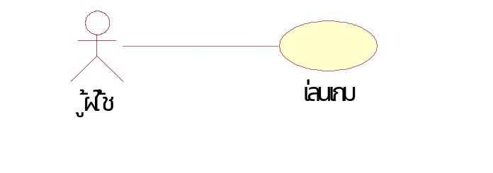
ภาพ 3.3.1 ก แสดงการโมเดล Use Case โดยเน้นที่แกนกลางของเกมก่อน
โดย Use Case เล่นเกมนี้จะหมายถึงการเล่นเกมของผู้เล่นในส่วนหลักขอการทำงานของโปรแกรมจริง ๆ ซึ่งเป็นสิ่งที่จะต้องเกิดขึ้นแน่นอน
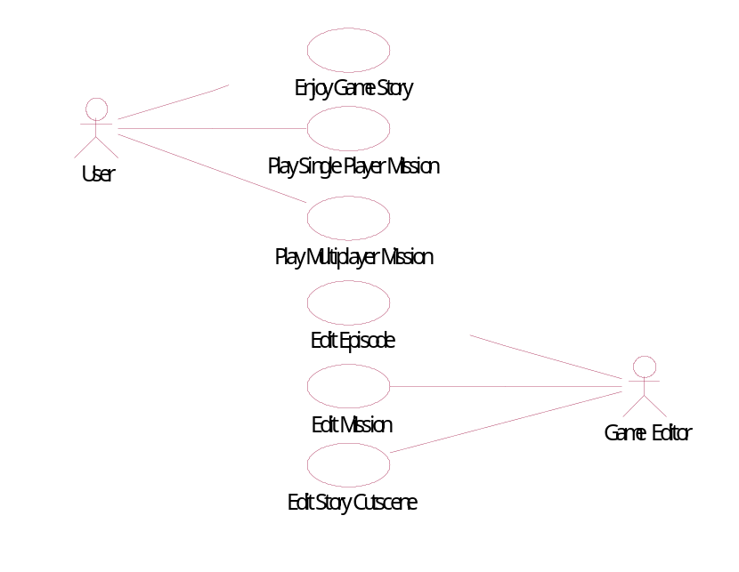ส่วนถ้าต้องการทำ Use Case เพื่อสะท้อนความต้องการในแง่คุณลักษณะของโปรแกรมโดยรวมเราควรเริ่มต้นมีตัวอย่างดังนี้

ภาพ 3.3.1 ข แสดงการโมเดล Use Case โดยเน้นที่คุณลักษณะของโปรแกรม
เห็นได้ว่าการโมเดลในลักษณะออกมาอย่างนี้ก่อนเป็นสิ่งที่ดีเพราะเป็นการหาความต้องการโดยองค์รวมแต่แรก ๆซึ่งอาจมีผลกระทบโดยรวมต่อ Use Case เล่นเกมด้วย ทีสำคัญไปยิ่งกว่านั้นรูปแบบการเล่นนั้นอาจจะเป็นจุดชี้เป็นชี้ตายในเกมบางชนิดได้เพราะ ถ้าเราเริ่มจาก Use Case เล่นเกมอย่างไม่คำนึงถึงส่วนอื่นอาจทำให้เกิดปัญหาภายหลังได้
แต่อย่างไรก็ตามในความรู้สึกของผู้พัฒนาเกมย่อมคำนึงถึงการเล่นเกมเป็นอันดับแรกซึ่งน่าจะประนีประนอมให้ทำได้ถ้าผู้ใช้มีหลักการออกแบบส่วนหลักให้มีการเตรียมการรองรับขยับขยายส่วนอื่น ๆ อย่างเหมาะสม
หลังจากเราได้ Use Case ที่เป็นตัวตั้งต้นของเกมแล้วเราควรทำ Use Case Refinement ให้ลงไปในระดับของนามธรรมที่ต่ำลงไปเรื่อย ๆ โดยใช้ Use Case Relationship เพื่อลดความซับซ้อนของ Use Case
- การใช้ Relationship include
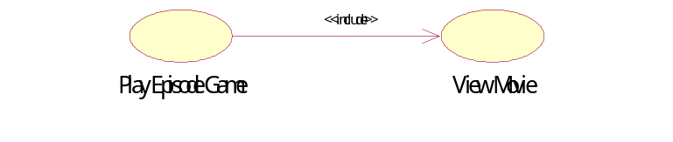
ภาพ 3.3.1ค แสดงการใช้ยูสเคส รีเรชั่นชิป อินครูด
Relationship include เป็น Dependency ที่มี Stereotype แบบ include Use Case A include Use Case B หมายถึง Use Case A รวมความต้องการของ Use Case B ด้วย จากตัวอย่าง Use Case Play Episode nclude Use Case Play Game หมายความว่า การเล่นเกมแบบ Episode รวมถึงการดูภาพยนต์ด้วยอย่างแน่นอน
- การใช้ Relationship extend
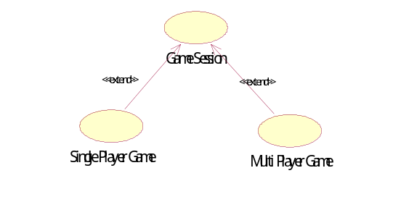
ภาพ 3.3.1 ง แสดงตัวอย่างการใช้ยูสเคสรีเรชั่นชิป เอ็กเทน
Use Case A extend from Use Case B หมายถึง การที่ Use Case B ขยายความจาก Use Case A เป็นการขยายความเฉพาะส่วน ดังตัวอย่าง การเล่นเป็นเล่นคนเดียวขยายมาจากการเล่นเกมช่วงหนึ่ง แต่แตกต่างกันในเฉพาะส่วนการเตรียมตัวผู้ร่วมเล่นเท่านั้นว่าจะเป็นอย่างไร
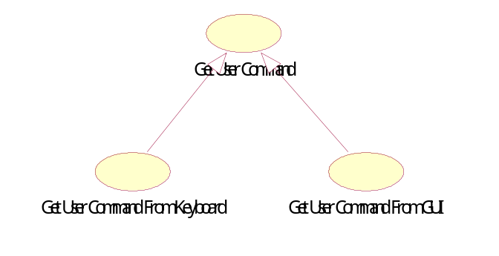
- การใช้ Relationship generalize
ภาพ 3.3.1 จ แสดงตัวอย่างการใช้ ยูสเคสรีเรชั่นชิป เจเนรอลไลเซชั่น
Relationship Generalize Use Case A generalize from Use Case B หมายถึง การที่ Use Case A เป็น Use Case B ชนิดหนึ่ง ดังตัวอย่าง Use Case รับคำสั่งจากผู้ใช้ มีสองชนิดคือ การรับจากแป้นพิมพ์ และการรับผ่านกราฟิกยูสเซอร์อินเทอร์เฟส
การทำฟอร์เวิดเอนจิเนียต่อจากโมเดล Use Case ทำจากความสัมพันธ์ของ Use Case ที่ทำหน้าที่เป็นข้อกำหนดของความต้องการ ไปสู่ข้อกำหนดของการตอบสนองความต้องการ
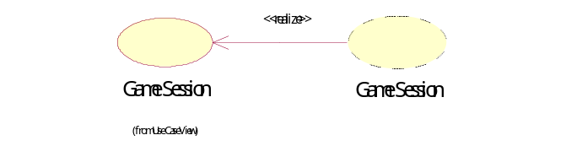
ภาพ 3.3.1 ฉ แสดงความสัมพันธ์ระหว่างยูสเคสและคอลาบอเรชัน
การตอบสนองความต้องการ Use Case เราทำโดยการให้ Collaboration Realize Use Case หมายถึงว่า Collaboration นั้นตอบสนอง Use Case นั้นจากนั้นจึงทำโมเดลต่อไปใน Collaboration ซึ่งเป็นกระบวนการที่ใช้ หาคลาสและออบเจ็กต์ที่ทำงานร่วมกันเพื่อตอบสนอง Use Case ซึ่งอาจเริ่มด้วยการ หาออบเจ็กต์จากประโยคปัญหาแล้วจึงใช้ Sequence ไดอะแกรม และ Collaboration ไดอะแกรม เข้าทดสอบและหารายละเอียด ซึ่งในกระบวนการนี้ ลักษณะของออบเจ็กต์จะชัดขึ้นและ จะพบออบเจ็กต์ต่าง ๆ ที่ไม่ได้ค้นพบแต่แรกหรืออาจ กำจัด ออบเจ็กต์ที่คาดไว้แต่แรกว่าจะมีออกไปได้ ทำจนกระทั้งตอบสนองต่อ Use Case ได้สมบูรณ์ ตาม Scenario ต่างๆ ที่กำหนดไว้อย่างเพียงพอ
    - การใช้ State Chart ไดอะแกรม โมเดล State ซับซ้อนของตัวละคร
ปัญหาอย่างหนึ่งซึ่งมักพบเสมอในเกมคือการจัดการความซับซ้อนของสถานะของตัวละครซึ่งเครื่องมือทั่วไปสำหรับการโมเดลสถานะได้แก่การใช้ FSM หรือโมเดลแบบ มัว แต่อย่างไรก็ตามนักออกแบบมักพบว่า เครื่องมือเหล่านั้นขาดการจัดการด้านรายละเอียดที่พอเหมาะและขาดหลักการของการนำมาใช้ใหม่ ยูเอ็มแอล ได้นำเสนอ State Chart ไดอะแกรม ซึ่งเติมเต็มต่อความต้องการและสามารถนำมาเป็นเครื่องมือในกาจัดการการทำโมเดลที่มีสถานะซับซ้อนได้ดี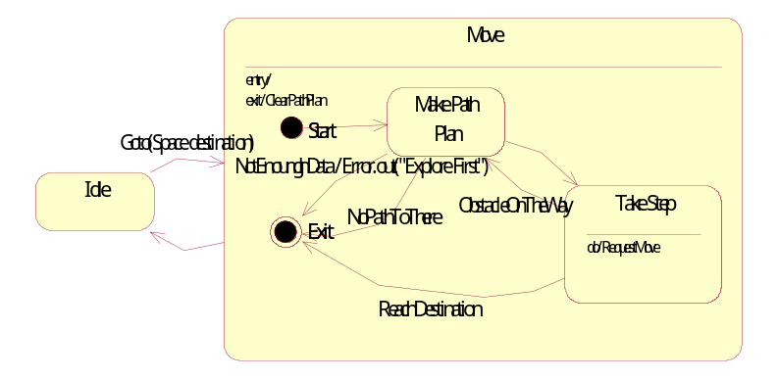
ภาพ 3.3.2 ก แสดงตัวอย่างการนำแผนผัง state chart ไปใช้ในการออกแบบพฤติกรรมของตัวละคร
จากภาพเป็นตัวอย่างของการนำ State Chart ไดอะแกรม มาโมเดลแทนสภาวะที่เกมออบเจ็กต์อยู่ในสภาวะเคลื่อนที่ คุณลักษณะพิเศษของ State Chart ไดอะแกรม ของ ยูเอ็มแอล ที่ช่วยให้การโมเดลสถานะของตัวละครที่ซับซ้อนง่ายมากขึ้นได้แก่
- การมี Substate
ทำให้มีการร่วมใช้การตอบสนองต่าง ๆ อย่างเหมาะสมซึ่งในแบบเดิม ๆ ต้องเขียนซ้ำ ๆเป็นจำนวนมากซั่งทำให้ยุ่งยากต่อกาทำความเข้าใจ
- การมี Advance State Transition
Advance State Transition คือ Transition แบบพิเศษเช่น Enter, Exit
ซึ่งสามารถใช้จุดนี้ในการทำ Initial, Clean up routine
นอกจากนั้นยังมีเทคนิคการใช้งาน State Chart ไดอะแกรม อีกมากมายซึ่งแล้วแต่ความสร้าง สรรค์ของผู้นำไปประยุกต์ใช้
    - การนำ Package มาจัดการกับความซับซ้อนของโมเดล
เมื่อเราเริ่มทำโมเดลไปได้ซักระยะจะพบว่าโมเดลโดยรวมขาดความเป็นระเบียบเนื่องจากขาดการจัดกลุ่มที่ดี ยิ่งในการโมเดลเกมซึ่งมีรายละเอียดความซับซ้อนมากจึงขาดการจัดกลุ่มโมเดลไปเสียไม่ได้ในที่นี้ขอแนะนำการจัดกลุ่มโมเดลโดยใช้ แพคเกตโดยจะแสดงรูปแบบการจัดกลุ่มในระดับบนสุดซึ่งนอกจากจะทำให้เป็นระเบียบแล้วยังทำให้มองออกว่าส่วนใดสามารถนำมาใช้ใหม่ได้ดีขึ้นอีกด้วย
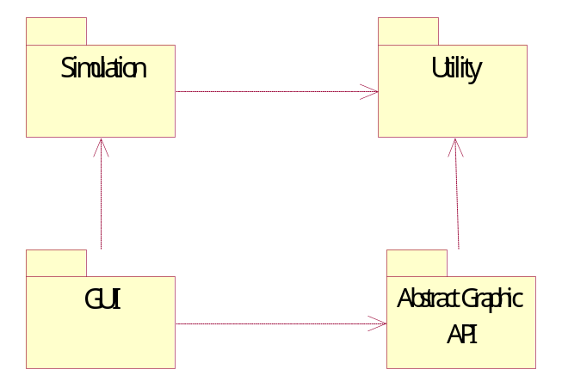
ภาพ 3.3.3 ก แสดงตัวอย่างการใช้ Package ในการแบ่งแยกกลุ่มของโมเดลในเกม
จากแพคเกตต่าง ๆที่แยกโมเดลต่าง ๆ ออกจากกันอธิบายการแยกแยะดังนี้
- Package Simulation
เก็บส่วนที่เกี่ยวกับการ ซิมมูเลชันเอาไว้ได้แก่เกมออบเจ็กต์ต่าง ๆ
- GUI
เก็บกราฟฟิกยูสเซอร์อินเทอเฟสที่สามารถใช้ข้ามเกมได้ส่วนใหญ่
- Apstrac Graphic API
เก็บโมเดลที่ทำหน้าที่เป็นสะพานระหว่าง API ที่มีในจริงกับลักษณะที่เราต้องการใช้เป็นแนวคิดจาก Bridge แพทเทิร์น
- Game Utillity
เก็บโมเดลที่ทำหน้าที่อัตถประโยชน์ต่าง ๆ ในเกมที่เราต้องการใช้ในกรณีที่หาไม่ได้ในภาษาโปรแกรมหรือ API อื่นใด เช่น Container แบบเฉพาะของเกม อีเวนต์คิว
    - การใช้ Collaboration ไดอะแกรม เพื่อออกแบบสภาพการเปลี่ยนผ่านการควบคุม
การมองภาพองค์รวมของการทำงานเพื่อให้เห็นการเปลี่ยนผ่านการควบคุมนับเป็นกลไกสำคัญอย่างหนึ่งในการทำโมเดลโดยเฉพาะในเกมการมองการส่งผ่านการควบคุมเชิงโครงสร้างเป็นสิ่งจำเป็นเนื่องจากโครงสร้างของระบบประกอบด้วยสมาชิกที่มีเป็นจำนวนมากซึ่ง Collaboration ไดอะแกรม ใน ยูเอ็มแอล ตอบสนองต่อความต้องการนี้ได้เป็นอย่างดี ต่อไปเป็นการนำเสนอตัวอย่างการนำ Collaboration ไดอะแกรมไปประยุกต์ใช้ในการโมเดลเกม
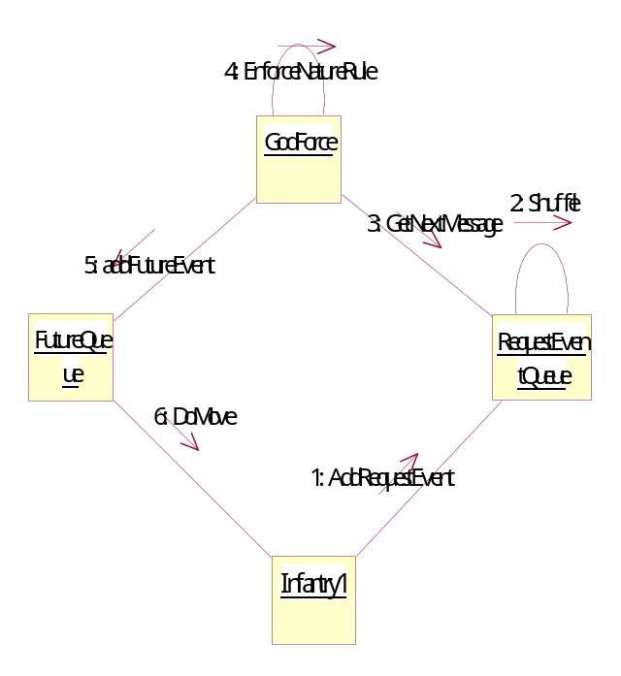
ภาพ 3.3.4 ก แสดงตัวอย่างการนำ Collaboration ไดอะแกรม ไปประยุกต์ใช้ในการทำโมเดลเกม
ในตัวอย่างเป็นการโมเดลการประสานงานกันของออบเจ็กต์ โดยเริ่มที่เกมออบเจ็กต์ที่เป็นพลทหารร้องขอการเดินโดยส่งเป็นอีเวนต์ออบเจ็กต์ไปที่ RequestEventQueue ในที่นี้สมมุติว่ามีเกมออบเจ็กต์เดียวในระบบ หลังจากนั้น RequestEventQueue จึงทำการสลับ Event อย่างสุ่ม GodForce จึงนำ Message ที่ร้องขอมาประมวลผลตามกฎ แล้วจึงสร้าง FutureEvent ที่ตอบสนองผลซึ่งในที่สุดจะบังเกิดผลต่อระบบซึงในที่นี้คือการเปลี่ยนที่ของ พลทหาร

อ้างอิง
หลักการแนวคิดเชิงวัตถุจาก [8] Meilir Page Jones “Fundamental Object-Oriented Design in UML”
อ๊อบเจ๊กต์โมเดลของ Discreate Event System Simulation จาก [3] Jerry Banks, John S. Carson II, Barry L.Nelson “Discrete-Event System Simulation”
Design Pattern จาก [1] Gamma, Erich. “Design patterns elements of reusable object-oriented software /Erich Gamma ... [et al.] (Gof95)”
การประยุกต์ใช้ Design Pattern ในเกม จาก [4] David Blackledge “A Case Study: Designing a Discrete Event Simulation”

